Аннотация.
В данной статье представлены результаты исследования особенностей проявления субъектной позиции в логико-математической деятельности детьми старшего дошкольного возраста.
Статья адресована воспитателям дошкольных учреждений разных типов, а так же может быть использована студентами и преподавателями педагогических учебных заведений.

Список ключевых слов.
Субъектный опыт – это опыт такой деятельности, при выполнении которой индивид занимает субъектную позицию, т.е. самостоятельно определяет цель деятельности, её средства, план осуществления, анализ и коррекцию результатов (Л.М.Кларина).
Субъект деятельности – характеризуется проявлением инициативы и самостоятельности, способностью принимать и реализовывать решения, оценивать последствия своего поведения, самоизменяться, самосовершенствоваться (М.М.Дьяченко, Л.А.Кандыбович).
Субъектная позиция – особый способ реализации ценностного отношения. Субъектная позиция определяет характер деятельности человека, направленной на познание и преобразование культуры и себя в культуре. (А.Г.Гогоберидзе). Способность субъекта осваивать и творчески преобразовывать действительность, изменять внутренний мир, выстраивая стратегию и тактику собственной жизнедеятельности (В.А.Сластенин, Е.Н.Шиянов).

«Особенности проявления ребёнком субъектной позиции в логико-математической деятельности».
(на материале счётных палочек Кюизенера)

На основе общих требований гуманистически ориентированных программ дошкольного воспитания, ведущей целью организации процесса обучения и развития, является становление и развитие личности каждого ребёнка. В основе личности лежит субъектная позиция по отношению к собственной жизни, которая и составляет суть личностного бытия человека. Иначе говоря, личность не может состояться без развития у индивида субъектной позиции. Основная ценность, и цель образования состоит именно в развитии субъектной позиции индивида.
Субъектный подход, объясняющий самоценность дошкольного детства, является сегодня одним из привлекательных и перспективных в развитии современной идеологии дошкольного образования. Его разработкой занимаются авторитетные психологи Института развития дошкольного образования РАО (В.И.Слободчиков, Е.И.Исаев, Н.А.Короткова, Л.М.Кларина).
Проявления ребёнка как субъекта деятельности связаны:
- с самостоятельностью и творчеством при выборе содержания деятельности и средств её реализации;
- с процессами эмоционально-положительной направленности в общении и стремлении к сотрудничеству в детском обществе. [1, стр.14]
Идея о целостном развитии ребёнка как субъекта детских видов деятельности продолжает развиваться, и нашла отражение в исследованиях Т.И.Бабаевой, А.Г.Гогоберидзе, В.А.Деркунской, М.В.Крулехт, М.Н.Поляковой, О.В.Солнцевой и др. [2, стр. 20]
В теории дошкольной педагогики определены условия целостного развития ребёнка, доказана взаимосвязь между освоением детьми позиции субъекта элементарной трудовой деятельности и качественным изменением содержания и уровня развития сюжетно-ролевой игры, становлением деятельности игра-труд (М.В.Крулехт). Освоение ребёнком позиции субъекта признаётся важнейшим условием развития творчества в разных видах игровой деятельности в игре-труде (М.В.Крулехт, Э.В.Онищенко), в развивающих играх математического содержания (З.А.Михайлова), в конструктивных играх (М.Н.Силаева), в хороводных играх (А.Г.Гогоберидзе), в театрализованных играх (О.В.Акулова), в режиссёрских играх (О.В.Солнцева)
Качествами, характеризующими ребёнка как субъекта детской деятельности, являются:
- способность ребёнка к самостоятельному целеполаганию и мотивации деятельности
- умение мобильно оперировать известными способами осуществления деятельности
- умение осуществлять деятельность в изменённых условиях
- умение выходить за пределы заданной ситуации
- умение осуществлять творческое варьирование в деятельности
- умение прогнозировать результаты своей деятельности
Проблема освоения ребёнком позиции субъекта в логико-математической деятельности является недостаточно исследованной.
На протяжении многих лет я углубленно работаю по проблеме использования дидактического материала, как палочки Кюизенера и Блоки Дьенеша в решении задач логико-математического развития детей. Меня заинтересовало, а могут ли данные дидактические материалы являться средством развития субъектной позиции детей, какие особенности субъектной позиции проявляются детьми в логико-математической деятельности.
Проанализировав психолого-педагогические исследования, я пришла к выводу, что палочки Кюизенера широко используются в мировой практике в современных технологиях обучения детей дошкольного и школьного возраста, являются одним из эффективных дидактических средств, способствующих логико-математическому развитию дошкольников, доступны детям старшего дошкольного возраста. Данный дидактический материал может являться средством развития субъектной позиции детей старшего дошкольного возраста в силу его необычности, многовариативности, многофункциональности (сам по себе привлекает детей – красочностью, материал развивающий, строительный).
Мною была разработана методика исследования, направленная на выявление особенностей проявления детьми субъектной позиции в деятельности с цветными счётными палочками Кюизенера.
Эксперимент проводился в ГДОУ детский сад №91 комбинированного вида Выборгского района города Санкт-Петербурга. Учреждение работает по основной образовательной программе «Детство».
В эксперименте участвовало 2 группы детей: экспериментальная и контрольная. В каждой группе по 15 человек. В ходе эксперимента детям было предложено выполнить 4 игровые упражнения.

Диагностические упражнения

1. «Составь число 8»
Цель: выявить уровень развития активности детей (интерес к деятельности, целеполагание, планирование деятельности, вариативность поиска способов решения задачи) в деятельности с цветными счётными палочками Кюизенера.
Материал: цветные счётные палочки Кюизенера, 2 схемы (см. фото приложение)
Методика предъявления: 2 мальчика решили составить число 8 разными способами, а главное, чтобы не получился ковёр. Один построил так (предъявление схемы №1), другой так (предъявление схемы №2), а как построишь ты?
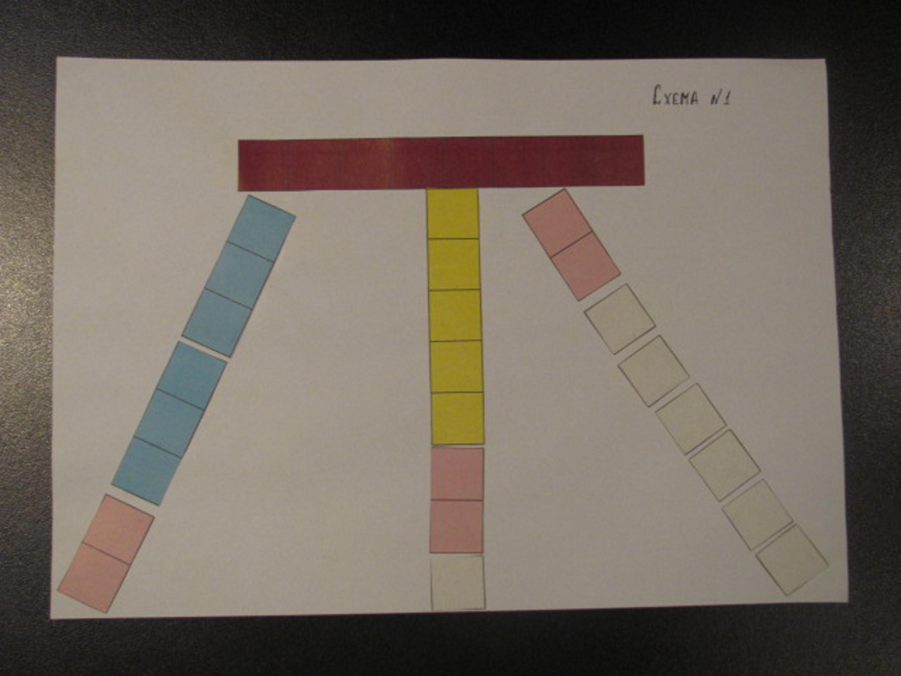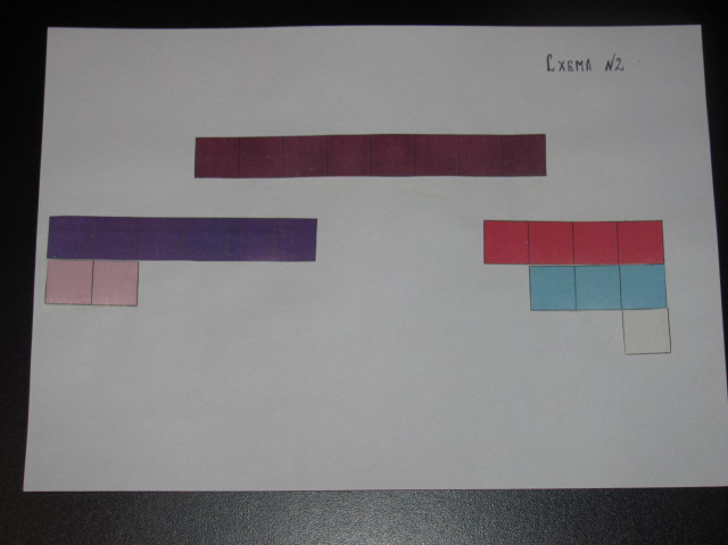

2. «Двусторонняя лесенка»
Цель: выявить уровень развития активности детей (целеполагание, планирование деятельности, самооценка, вариативность, адекватность решения задачи) в деятельности с цветными счётными палочками Кюизенера.
Материал: цветные счётные палочки Кюизенера
Методика предъявления: Составь лесенку, чтобы с самой верхней ступеньки могли спуститься 2 человечка, но в разные стороны (один направо, другой налево)

3. «Помоги малышу»
Цель: выявить умения детей в принятии на себя ведущей роли в играх и упражнениях с цветными счётными палочками Кюизенера.
Материал: цветные счётные палочки Кюизенера
Методика предъявления: Смог бы ты, ребёнку 4 лет помочь научиться считать, пользуясь цветными счётными палочками. Как? Расскажи и покажи.

4. «Придумай игру»
Цель: выявить уровень развития творческой инициативы у детей в конструировании игровых упражнений.
Материал: цветные счётные палочки Кюизенера
Методика предъявления: Придумай игру, в которую ты смог бы поиграть с детьми группы.

Результаты выполненных заданий анализировались по следующим показателям:
- активность ребёнка в деятельности с цветными счётными палочками Кюизенера (интерес к деятельности, целеполагание, планирование деятельности, поиск способов решения задачи (вариативность, адекватность), самооценка)
- творческие проявления детей в деятельности с цветными счётными палочками Кюизенера (самостоятельное придумывание игровых упражнений развивающей направленности (или повторение известных) и вовлечение в них детей, оригинальность, аргументированность игровых замыслов)
- принятие ребёнком ведущей роли в играх и упражнениях

Оценка результатов.
Высокий уровень – Ребёнок сразу приступает к деятельности, активен. Принимает на себя ведущую роль в играх. Самостоятельно и вариативно придумывает игровые упражнения с палочками Кюизенера развивающей направленности и вовлекает в них детей. Проявляет творчество. (9)
Средний уровень – Ребёнок сразу приступает к деятельности, активен. Принимает на себя ведущую роль в играх. Недостаточно самостоятелен, требуются советы, указания, подключение взрослого к процессу. Повторяет известные способы составления игровых упражнений. (8)
Сниженный уровень – Ребёнок не сразу приступает к деятельности. Не принимает на себя ведущую роль в играх. Низкая самостоятельность, необходима прямая помощь взрослого. Творчество не проявляет. (7)

По ходу эксперимента были выявлены 3 уровня освоения детьми позиции субъекта в деятельности с цветными счётными палочками Кюизенера.
Высокий уровень - дети, проявляют высокую активность в деятельности с палочками Кюизенера. Прослеживается интерес к деятельности, целеполагание, планирование и вариативность выполнения упражнений, оценка собственного результата. Легко принимают на себя роль (роль взрослого). Аргументируют свои игровые замыслы. Дети проявляют высокую самостоятельность в выполнении упражнений, оригинальность и творчество, рационально используя имеющийся опыт.
Средний уровень – дети активны в поисковой деятельности. Прослеживается наличие интереса к деятельности, но по ходу выполнения упражнений не сохраняется. Планируют свою деятельность, оценивают свой результат. Принимают на себя роль (роль взрослого). Аргументируют свои игровые замыслы. Сниженная самостоятельность, требовалось подключение взрослого к процессу: повторное объяснение упражнения, советы, указания, наводящие вопросы. Сниженная творческая инициатива, дети в основном опираются на имеющийся опыт при выполнении заданного, не проявляя творчества.
Сниженный уровень - сниженная активность в деятельности с палочками Кюизенера, заменяют заданное манипуляцией с палочками. Интерес к деятельности не проявляют. Не принимают на себя роль (роль взрослого). На помощь педагога не всегда реагируют адекватно или вообще отказываются от выполнения упражнения, но при этом (в большинстве случаев) аргументируют свой отказ: «Я не знаю, как это делать. Ничего не понимаю», «У меня ничего не придумывается. Я не знаю что составить». Творчество не проявляют, на слово «придумай», не реагируют

Проведённое исследование позволило нам отнести пять детей экспериментальной группы к высокому уровню – 33,3%, пять детей к среднему – 33,3% и пять детей к сниженному уровню – 33,4,4% развития субъектной позиции в деятельности с цветными счётными палочками Кюизенера. В контрольной группе к высокому уровню шесть детей - 40%, к среднему - семь детей - 46,6%, к сниженному уровню - двух детей 13,4% .

Таким образом, у детей контрольной группы показатели по этим методикам достоверно выше, чем у детей экспериментальной группы.

Анализ результатов эксперимента показал, что уровень освоения детьми позиции субъекта в деятельности с данным дидактическим материалом ниже возможного для детей старшего дошкольного возраста (преимущественно средний уровень). Это проявилось в активности детей в деятельности с палочками Кюизенера. Прослеживается наличие интереса к деятельности, но по ходу выполнения упражнений не сохраняется. Дети планируют деятельность, но нарушают ход поиска, так же часто утрачивают цель, оперируют известными способами осуществления деятельности. Аргументируют свои игровые замыслы. Принимают на себя роль (роль взрослого). У многих детей понижена самостоятельность, требовалось подключение взрослого к процессу: повторное объяснение упражнения, советы, указания, наводящие вопросы. Сниженная творческая инициатива, дети в основном опираются на имеющийся опыт при выполнении заданного, не проявляя творчества.
У детей отнесённых к сниженному уровню были выявлены следующие недостатки:
- сниженная активность в деятельности с палочками Кюизенера, заменяют заданное манипуляцией с палочками.
- не владеют целеполаганием
- сниженная самостоятельность, требовалось подключение взрослого к процессу: повторное объяснение упражнения, советы, указания, наводящие вопросы.
- на помощь педагога не всегда реагируют или вообще отказываются от выполнения упражнения, но при этом (в большинстве случаев) аргументируют свой отказ: «Я не знаю, как это делать. Ничего не понимаю», «У меня ничего не придумывается. Я не знаю что составить».
- творчество не проявляют, на слово «придумай», не реагируют.
Дети, отнесённые к высокому уровню, проявляют высокую активность в деятельности с палочками Кюизенера. Прослеживается интерес к деятельности (сохраняется на протяжении выполнения всего упражнения), целеполагание, планирование деятельности, вариативность выполнения упражнений, оценка собственного результата. Легко принимают на себя роль (роль взрослого). Аргументируют свои игровые замыслы. Дети проявляют высокую самостоятельность в выполнении упражнений, оригинальность и творчество, рационально используя имеющийся опыт.
Дети всех уровней проявляли субъектную позицию, но по - разному. Резких различий в выполнении упражнений между группами замечено не было. По ходу диагностики было выявлено, что многие дети не достаточно владеют умением определять состав чисел, именно это вызывало трудности при выполнении упражнений.
Исходя из выводов, сделанных по данным эксперимента, в работе с детьми следует обратить внимание на:
- усиление детской мотивации в деятельности с цветными счётными палочками Кюизенера
- стимуляцию проявления детских эмоций в играх с палочками Кюизенера
- активизацию детей в творчестве
- инициирование в деятельности
- использование содержательных, игровых, образовательных ситуаций.
Данные, полученные в ходе эксперимента, позволили мне перейти к разработке методики, обеспечивающей развитие субъектных проявлений у детей 6-7 лет в деятельности с палочками Кюизенера.

Список литературы.

1. Гогоберидзе А.Г., Дергунская В.А «К проблеме познания и понимания ребёнка дошкольного возраста»//Педагогическая диагностика как инструмент познания и понимания ребёнка дошкольного возраста: – СПб.: Изд-во РГПУ им.А.И.Герцена, 2008.

2. Гогоберидзе А.Г. «Развитие научных идей кафедры дошкольной педагогики РГПУ им.А.И.Герцена: из настоящего в будующее».// Развитие научных идей педагогики детства в современном образовательном пространстве: - СПб.:СОЮЗ, 2007.

